Краткое нетехническое резюме
ТОО «Тасбулат Ойл Корпорэйшн» является юридическим лицом, зарегистрированным на территории Республики Казахстан, имеет государственную лицензию на право пользования недрами, добычу углеводородного сырья на месторождениях Тасбулат, Туркменой и Актас.
Форма собственности: Частная.
Вид основной деятельности:
Основным видом деятельности является недропользование на основании контракта №ГКИ169 на проведение добычи углеводородного сырья нефтегазоконденсатного месторождения Тасбулат заключенным 28.01.98 г., между Государственным Комитетом РК по инвестициям и ТОО «Тасбулат Ойл Корпорэйшн».
Разведка и добыча углеводородного сырья на нефтегазовом месторождении Туркменой, расположенном на территории Мангистауского района Мангистауской области на основании контракта №614 от 12.12.2000 г., между Агентством РК по инвестициям и ТОО «Тасбулат Ойл Корпорэйшн».
Разведка и добыча углеводородного сырья на нефтегазовом месторождении Актас, расположенном на территории Каракиянского района Мангистауской области на основании контракта №613 от 12.12.2000 г., между Агентством РК по инвестициям и ТОО «Тасбулат Ойл Корпорэйшн».
Перечень структурных подразделений предприятия, основных и вспомогательных производств, участков:
В состав объектов лицензионной блоков ТОО «Тасбулат Ойл Корпорэйшн» входят:
- нефтяное месторождение Тасбулат;
- нефтяное месторождение Туркменой;
- нефтяное месторождение Актас;
На месторождении Молдыбай добыча нефти в настоящее время не ведется.
Место расположения и размер площади объектов.
Общая площадь контрактной территории - месторождений Тасбулат - Туркменой - Актас составляет 19820,4 га.
В состав лицензионных блоков ТОО «Тасбулат Ойл Корпорэйшн» входят месторождения Тасбулат, Актас, Туркменой, которые располагаются в районе активной нефте-газодобычи. Добываемая на этих месторождениях нефть поступает по трубопроводу в магистральный нефтепровод Жана-Озен-Самара.
Руководство деятельностью ТОО «Тасбулат Ойл Корпорэйшн» осуществляется из головного офиса в г. Актау. Вахтовый лагерь и производственный офис располагаются на месторождении Тасбулат.
Вахтовый поселок и офис в г. Актау соединены между собой и производственными объектами посредством радио-, телефонной, спутниковой и компьютерной связи.
Снабжение технической водой осуществляется из водовода волжской воды Астрахань-Мангистау. Доставка бутилированной питьевой воды осуществляется автомобильным транспортом из г. Актау до вахтового лагеря.
Персонал месторождений, в количестве 190 человек, проживает в утепленных модульных блоках в вахтовом городке. На территории месторождения персонал работает вахтовым методом (15х15, 28х28); время работы в офисе составляет 8 часов. На территории вахтового городка находятся: административный блок - 2-х этажное здание (сборный дом), пожарное депо, столовая, мастерские, жилые и складские помещения. Все объекты обеспечены противопожарной сигнализацией.
В вахтовом поселке имеется медпункт, машина скорой помощи и квалифицированный медперсонал с круглосуточным дежурством, а также устойчивая радио-телекоммуникационная, факсимильная, спутниковая и интернет связь.
Согласно карте административно-территориального деления месторождения Тасбулат, Актас, Туркменой, Молдыбай располагаются в Каракиянском и Мангистауском районах Мангистауской области, районными центрами которых являются рабочие поселки Курык и Шетпе.
Ближайшая к месторождениям железнодорожная ветка проходит по линии Актау- Жанаозен. Вдоль железной дороги проходит автомобильная дорога республиканского значения, ЛЭП, линия телефонной связи. От автомобильной дороги Актау-Жанаозен проложена асфальтированная автодорога до вахтового лагеря Тасбулат.
Через территорию блока месторождений проходят 3 высоковольтные линии (2 ЛЭП- 220 кВ и 1 ЛЭП-110 кВ). Также имеются ЛЭП напряжением 35 кВ, связывающие газовые промыслы.
Социально-экономическое развитие данного региона происходит в жестких природно-климатических условиях. Дефицит пресной воды и низкое плодородие почв обуславливают неравномерность распределения населения по территориям областей и приуроченность населенных пунктов к нефтегазодобывающим месторождениям.
Все месторождения ТОО «Тасбулат Ойл Корпорэйшн» располагаются в районе активной нефте-, газодобычи. В непосредственной близости находятся месторождения Жетыбай, Восточный Жетыбай, Южный Жетыбай, Каменистое, Бектурлы, Юго-Восточное, Асар. Обзорная карта-схема расположения месторождений ТОО «Тасбулат Ойл Корпорэйш» представлена на рисунке 1.1.
Месторождения Актас, Туркменой, Тасболат располагаются в южной пустынной части полуострова Мангышлак на территории Мангышлакского прогиба.
Природный климатический режим района расположения месторождений формируется под воздействием арктических, иранских и туранских воздушных масс. В холодный период года над территорией господствуют воздушные массы, поступающие от западного отрога сибирского антициклона, в теплый период года они сменяются континентальными туранскими и иранскими воздушными массами. Под влиянием этих масс формируется резко континентальный, засушливый климат.
Для климатической характеристики района использованы данные метеостанции Тущибек, Узень, Аккудук.
Рассматриваемый регион относится к четвертому климатическому району, подрайону VI-А, который характеризуется большой продолжительностью теплого периода, обилием солнечных дней, малым количеством осадков. Климат района резко континентальный, сухой, с высокой активностью ветрового режима, большими колебаниями погодных условий в течение года от весьма холодной зимы до очень жаркого лета, малым количеством осадков (около 120 мм в год) и большой сухостью воздуха.
Зима (декабрь-февраль) умеренно холодная, малоснежная, преимущественно с пасмурной погодой. Устойчивые морозы начинаются в середине декабря. Самый холодный месяц январь, температура воздуха днем минус 3 ˚С – минус 5 ˚С, ночью минус 3 ˚С – минус 13 ˚С (минимальная температура – минус 36 ˚С). Днем нередко бывают оттепели с температурой воздуха до плюс 11 ˚С. Осадки почти всегда бывают в виде снега, но устойчивый снежный покров не образуется. Высота снежного покрова обычно не превышает 5 см. Средняя глубина промерзания грунта 70-100 см.
Весна (март-апрель) преимущественно с ясной погодой, температура воздуха днем плюс 5 – плюс 15 ˚С, ночью плюс 2 ˚С – плюс 8 ˚С. В апреле по ночам температура обычно положительная, но до середины апреля возможны ночные заморозки.
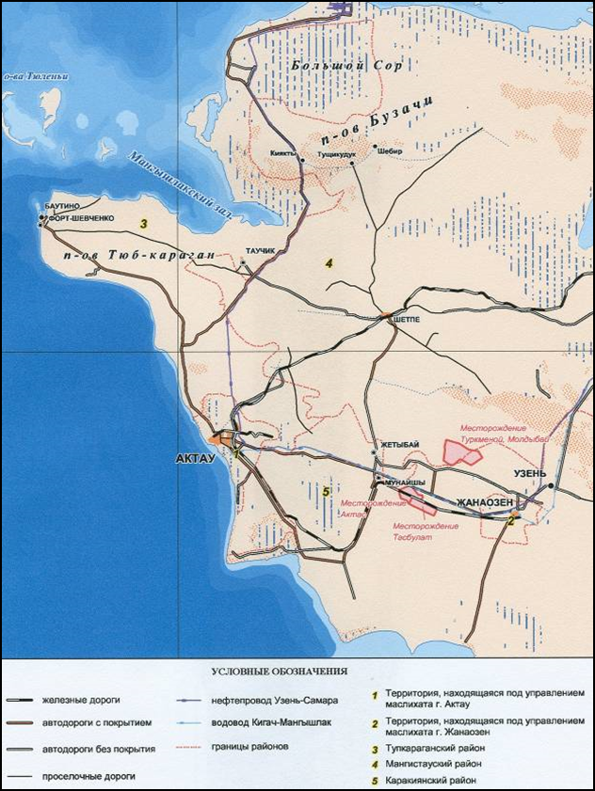
Рисунок 1.1 – Обзорная карта-схема расположения месторождений ТОО «Тасбулат Ойл Корпорэйшн»

Лето (май-сентябрь) сухое и жаркое, как правило, с ясной погодой. Температура воздуха днем плюс 23 ˚С – плюс 37 ˚С (максимальная температура – плюс 43 ˚С), ночью – плюс 11 ˚С – плюс 15 ˚С. Осадки выпадают редко, преимущественно, в виде кратковременных ливней.
Осень (октябрь-ноябрь) в октябре с ясной погодой, в ноябре – с пасмурной. Изредка выпадают моросящие дожди. Температура воздуха днем плюс 5 ˚С – плюс 13 ˚С, ночные заморозки начинаются во второй половине октября.
Район месторождения по ветровому давлению относится к III району (до 15 м/сек). По средней скорости ветра в зимний период район относится к VI району.
Атмосферные осадки по временам года распределяются неравномерно. Максимум приходится на зимне-весенний период, а с июня по октябрь осадки практически не выпадают. Максимальное количество осадков приходится на декабрь-апрель.
Среднегодовая относительная влажность воздуха района рассматриваемой территории составляет 56-75%. Наиболее высоких значений она достигает в зимне-весенний период (75%), а наиболее низких – летом (56%).
Наличие большого дефицита влажности (до 763 мб), при высоких абсолютных температурах воздуха и соответствующем температурном градиенте, создает условия для значительного испарения.
Ветер. Погода преимущественно ветреная. Ветры в течение года, в основном, северные, восточные, северо-западные и юго-восточные. Значения среднемесячных скоростей ветра колеблются от 3,8 до 5,1 м/с. Наибольшие среднемесячные скорости ветра наблюдаются в зимнее время, наименьшие – летом. Наибольшую повторяемость имеют ветры со скоростью 3-4 м/с. Средняя годовая скорость ветра составляет 4,4 м/с.
Атмосферные осадки. Режим осадков в незначительной мере зависит от взаимодействия различных по происхождению воздушных масс с рельефом местности. Рассматриваемый регион отличается большой засушливостью, что связано с малой доступностью для влажных атлантических масс воздуха, являющихся основным источником осадков.
При этом, на повышенном фоне количества осадков с марта по октябрь, выделяется два максимума: в марте-апреле и сентябре.
Летние осадки непродолжительны и носят преимущественно ливневый характер, вызывая на склонах эрозию почв. В отдельные засушливые годы на протяжении всего лета дождей не бывает вообще.
Снежный покров. Рассматриваемый район относится к зоне с неустойчивым снежным покровом. Устойчивый снежный покров образуется только в 22% всех зим, а остальные 78% наблюдается неустойчивый снежный покров.
Влажность воздуха. Среднегодовая относительная влажность воздуха составляет 7,7 мб, средние месячные ее значения изменяются от 3,6 до 13,5 мб. Наибольшая относительная влажность воздуха наблюдается в период ноябрь-март (68-78%). Годовой ход дефицита влажности аналогичен ходу температуры воздуха, наибольших значений достигает в июле (22,1 мб), наименьших в декабре-феврале (1,1-1,5 мб). Средняя годовая его величина равна 9,5 мб.

Месторождение Тасбулат
Месторождение Тасбулат является самым крупным из месторождений, разрабатываемых компанией ТОО «Тасбулат Ойл Корпорэйшн».
Лицензионная площадь составляет 4026,4 га и обозначена на топографическом плане угловыми точками, представленными в таблице.
Координаты угловых точек месторождения Тасбулат
№ точки | Широта (с.ш.) | Долгота (в.д.)
1 | 43⁰23'28.64'' | 52⁰18'2348''
2 | 43⁰23'53.97'' | 52⁰18'41.53''
3 | 43⁰23'50.34'' | 52⁰19'31.52''
4 | 43⁰16'13.02'' | 45⁰42'03.27''
5 | 43⁰22'42.07'' | 52⁰21'32.96''
6 | 43⁰21'57.81'' | 52⁰23'59.15''
7 | 43⁰21'38.38'' | 52⁰23'50.49''
8 | 43⁰22'10.93'' | 52⁰21'10.80''
9 | 43⁰22'27.77'' | 52⁰20'13.49''

В административном отношении участок, на котором располагается месторождение Тасбулат, относится к Каракиянскому району Мангистауской области.
Ближайшим населенным пунктом к месторождению Тасбулат является пос. Мунайши, расстояние до него составляет 16 км. Поселок Жетыбай отстоит от границ месторождения на 25 км, районный центр п. Курык находится в 80 км, областной центр г. Актау - в 125 км.
Месторождение Тасбулат было открыто в 1965 г. Залежи нефти и газа были разведаны в горизонтах Ю-1, Ю-6, Ю-10 и Ю-11. Запасы нефти и газа были утверждены ГКЗ СССР 16.05.69 г. (Протокол №5685).
В 1975 г. на месторождении были начаты поисковые работы на триасовые отложения, которые привели к открытию залежей нефти и газа в среднем триасе.
Основное направление деятельности компании в 2026 году - продолжение промышленной добычи нефти на месторождении Тасбулат, проведение мероприятий по интенсификации притока.

Месторождение Туркменой
Месторождение Туркменой административно располагается на территории Мангистауского района Мангистауской области. Площадь геологического отвода месторождения Туркменой составляет 11842 га.
Ближайшим населенным пунктом к месторождению Туркменой является пос. Жанаозен (28 км). Примерно на таком же расстоянии находится железнодорожная станция Жетыбай. Районный центр - р.п. Шетпе расположен в 70 км. Областной центр - город Актау расположен в 115 км от месторождения Туркменой.
Территория месторождения Туркменой обозначена на топографическом плане угловыми точками, представленными в таблице
Координаты угловых точек месторождения Туркменой
№ точки | Широта (с.ш.) | Долгота (в.д.)
1 | 43о 33' 55" | 52о 27' 55"
2 | 43о 33' 50" | 52о 28' 34.99"
3 | 43о 33' 29.99" | 52о 30' 15.00"
4 | 43о 32' 57.99" | 52о 31' 14.99"
5 | 43о 32' 39.99" | 52о 31' 19.99"
6 | 43о 32' 34.99" | 52о 30' 49.99"
7 | 43о 32' 45.00" | 52о 29' 50.00"
8 | 43о 33' 35.00" | 52о 28' 09.99"
Месторождение Туркменой открыто в октябре 1969 года. В период 1968-1976 годов установлены и доказана промышленная значимость в юрских отложениях 6 нефтяных, 2 нефтегазовых горизонтов, залегающих на глубинах 1500-2500 м.
С февраля 2003 года месторождение введено в пробную эксплуатацию. В период с мая 2004 г. по декабрь 2005 г. пробурены 6 опережающих добывающих скважин (21,22,23,24,25,30).
Компанией полностью выполнена Программа утилизации попутного газа, утвержденная МЭМР РК от 15.06.2006г.: с апреля 2007 года полностью утилизируется попутный газ путем передачи на ТОО КазГПЗ, для собственных нужд газ используется как топливо для печей подогрева нефти.
С вводом нового объекта пункта сбора нефти (ПСН) на м/р Туркменой транспортировка добытой нефти осуществляется по трубопроводу до ЦУПН.
Основное направление деятельности компании в 2026 год – продолжение промышленной добычи нефти на месторождении Туркменой, проведение мероприятий по интенсификации притока.

Месторождение Актас
Административно участок, на котором располагается месторождение Актас, попадает на территорию Каракиянского района Мангистауской области. Площадь геологического отвода месторождения составляет 39,52 га.
Территория месторождения Актас обозначена на топографическом плане угловыми точками, представленными в таблице
Координаты угловых точек месторождения Актас
№ точки | Широта (с.ш.) | Долгота (в.д.)
1 | 43^{о} 27' 05" | 52^{о} 14' 50"
2 | 43^{о} 27' 15" | 52^{о} 15' 25"
3 | 43^{о} 26' 45" | 52^{о} 17' 05"
4 | 43^{о} 25' 50" | 52^{о} 17' 45"
5 | 43^{о} 25' 40" | 52^{о} 17' 25"
6 | 43^{о} 25' 50" | 52^{о} 16' 30"
7 | 43^{о} 26' 40" | 52^{о} 15' 00"

Ближайшим населенным пунктом к месторождению Актас является пос. Мунайши, расстояние до него составляет около 10 км. Поселок Жетыбай находится на расстоянии 20 км, г. Жанаозен - 50 км, областной центр г. Актау - примерно в 100 км. Районный центр – пос. Курык находится на расстоянии 70 км. Район характеризуется отсутствием пресных вод. Снабжение технической водой осуществляется за счет волжской воды из водовода Астрахань - Жанаозен.
Основное направление деятельности компании в 2026 году – продолжение промышленной добычи нефти на месторождении Актас.

Перспектива развития предприятия
Перспектива развития месторождений ТОО «ТасбулатОйлКорпорэйшн» определена в:
- Проекте разработки нефтяных и нефтегазовых залежей месторождения Туркменой (КГН МИиР РК №27-5-1403-И от 16.07.2016 г.) и Анализа разработки месторождения Туркменой (Протокол ЦКРР РК № 04-0/8125-вн от 06.09.2022);
- Проекте разработки нефтяных залежей месторождения Тасбулат (Протокол ЦКРР РК № 3/2 от 26.10.2018 г.;
- Проекте разработки нефтяных залежей месторождения Актас (Протокол ЦКРР МЭ №16/12 от 19.08.2021г.).
Показатели разработки месторождений приведены в таблицах ниже

Месторождение Тасбулат. Характеристика основных технологических показателей разработки
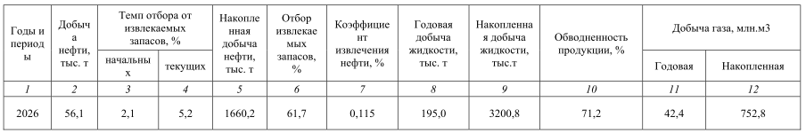

Месторождение Тасбулат. Характеристика фонда скважин
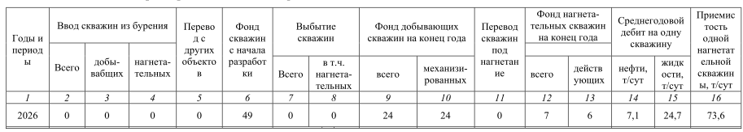

Месторождение Туркменой. Характеристика основных показателей разработки по отбору нефти и жидкости в целом по месторождению

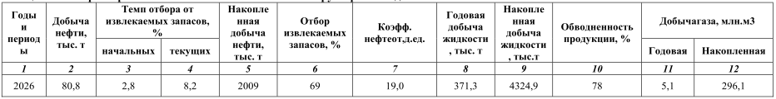

Месторождение Туркменой. Характеристика основного фонда скважин в целом по месторождению.

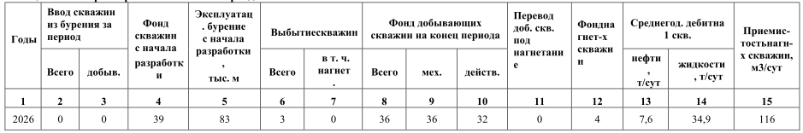

Месторождение Актас. Характеристика основных показателей разработки по отбору нефти и жидкости в целом по месторождению

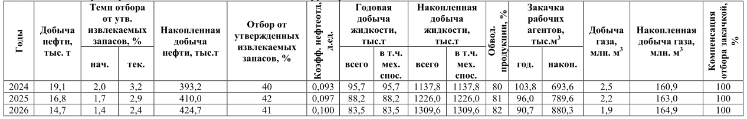

Месторождение Актас. Характеристика основного фонда скважин в целом по месторождению
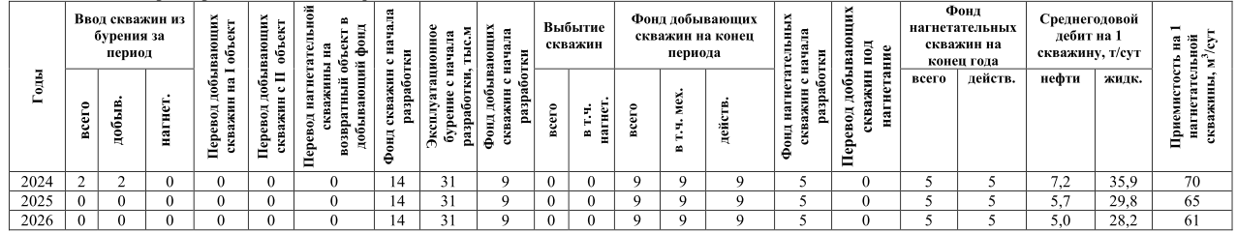

В соответствии с пунктом 3 статьи 147 Кодекса РК «О недрах и недропользовании» разработаны «Программы развития переработки сырого газа месторождения Тасбулат на 2026-2028гг.» с технологическими показателями 2026 г (разрешение на сжигание газа в факелах сырого газа № kz25vpc00027163 от 27.08.2025г), «Программы развития переработки сырого газа месторождения Актас на 2024-2026гг.» (разрешение на сжигание в факелах сырого газа №KZ63VPC00027158 от 26.08.2025), «Программы развития переработки сырого газа месторождения Туркменой на 2026-2028гг.» с технологическими показателями 2026 г (разрешение на сжигание в факелах сырого газа № KZ20VPC00027156 от 26.08.2025г).
Количество скважин, подлежащих КРС/ПРС, в том числе ГТМ и ГРП на 2026 год приведен в таблице.

Виды работ и количество скважин, на которых планируется проведение работ
Объект | Количество скважин, требующих проведение работ, единиц
Объект | 2026г | 2026г | 2026г
Объект | КРС/ПРС | ГТМ | ГРП
м/р Тасбулат | 18 | 7 | 5
м/р Актас | 10 | 5 | 5
м/р Туркменой | 30 | 15 | 5
ВСЕГО: | 58 | 27 | 15

Количество источников выбросов загрязняющих веществ в атмосферу 2026г по ТОО «Тасбулат Ойл Корпорейшн»
№ п/п | Наименование параметра | Количество в 2025 году, единиц | Количество в 2025 году с учетом корректировки, единиц | Количество в 2026 году, единиц
 | Месторождение Актас | 57 | 57 | 62
1.1 | организованные источники | 24 | 24 | 29
1.2 | неорганизованные источники | 33 | 33 | 33
 | Месторождение Тасбулат | 155 | 167 | 175
2.1 | организованные источники | 61 | 71 | 73
2.2 | неорганизованные источники | 94 | 96 | 102
 | Месторождение Туркменой | 140 | 149 | 156
3.1 | организованные источники | 38 | 42 | 49
3.2 | неорганизованные источники | 102 | 107 | 107
 | ВСЕГО | 352 | 373 | 393
 | организованные источники | 123 | 132 | 151
 | неорганизованные источники | 229 | 241 | 242

Сравнительный анализ выбросов загрязняющих за предыдущие 3 года
Показатели | Ед изм. | 2025 год | 2026 год
Показатели | Ед изм. | план | план
Тасбулат | тонн | 478.5287972 | 463.5803565
Актас | тонн | 74.8811232 | 30.0569843
Туркменой | тонн | 229.99274 | 166.570904
ВСЕГО | тонн | 783.4026604 | 660.208245

Срок действия Программы управления отходами с 01.01.2026 г. по 31.12.2026 г. и предусматривает образование в целом по компании ТОО «Тасбулат Ойл Корпорэйшн» 34 видов отходов и 18 мест накопления отходов, на которых расположены 127 объектов накопления (размещение на накопления (подрядчиков) не предусматриваются настоящим ПУО, так так СМР и бурение скважин на месторождении Актас, Тасбулат, Туркменой не планируются). Суммарное количество отходов в 2026 году приведено ниже.

тонн/год | ТасбулатОйлкКорпорейш | Месторождение Тасбулат | Месторождение Актас | Месторождение Туркменой
всего: | 2362.6527 | 1615.5100 | 240.6252 | 506.5175
опасных | 2246.6428 | 1521.6430 | 232.0899 | 492.9099
неопасных | 116.0098 | 93.8670 | 8.5353 | 13.6075

Целевые показатели образования отходов по ТОО «ТасбулатОйлКорпорэйшн» приведено ниже.
Наименование отхода | Базовые показатели, тонн/год |  |  |  | Целевые показатели тонн/год
Наименование отхода | 2022 | 2023 | 2024 | среднее за предыдущие 3 года | 2026 г.
Абразивный песок | - | - | - | - | 120.0000
Буровой шлам | - | 1191.61 | - | 1191.610 | -
Изношенная спецодежда | - | - | 0.25735 | 0.257 | 0.9600
Коммунальные отходы (бумага, картон) | - | - | 0.505 | 0.505 | 27.2144
Коммунальные отходы (ТБО, смет с территории) | 50.92 | 33.39 | 24.86 | 36.390 | 45.3116
Медицинские отходы | 0.005 | - | - | 0.005 | 0.0064
Металлолом | 64.38 | - | - | 64.380 | 358.5250
Нефтезагрязненный грунт | - | - | - | - | 104.4000
Нефтешлам | 190 | 298.04 | 600.47 | 362.837 | 600.6266
Огарки сварочных электродов | 0.00267 | 0.02372 | - | 0.013 | 0.0212
Отработанные автомобильные шины | 0.5 | 0.94868 | 0.4 | 0.616 | 18.3855
Отработанные аккумуляторные батареи | 0.1 | 0.012 | - | 0.056 | 0.4116
Отработанные воздушные фильтры | 0.033 | 0.003 | - | 0.018 | 0.0756
Отработанные люминесцентные лампы | 0.0056 | 0.05 | - | 0.028 | 0.0002
Отработанные масла | 6.52 | 5 | 6.3 | 5.940 | 22.3207
Отработанные промасляные фильтры | 0.07 | 0.0092 | - | 0.040 | 0.2065
Отработанные светодиодные LED лампы | - | - | - | - | 0.0291
Отработанные топливные фильтры | - | 0.0042 | - | 0.004 | 0.0249
Отработанный буровой раствор | - | 810.45 | - | 810.450 | -
Отход проппанта | - | - | - | - | 300.0000
Отходы ВУС (ксантовая смола) | - | - | - | - | 4.5000
Отходы деревянных поддонов | 1 | - | 0.4 | 0.700 | 3.5000
Отходы замазученной пленки | - | - | - | - | 0.1740
Отходы обратной промывки скважин (ОПС) | 170.85 | 357.16 | 401.72 | 309.910 | 588.0040
Отходы оргтехники (электронный лом) | - | - | - | - | 1.2000
Отходы пластика | 1.46 | - | - | 1.460 | 5.2714
Отходы резины | - | - | - | - | 0.1000
Отходы химреагентов | - | - | 0.61 | 0.610 | 4.2200
Отходы цементного раствора | 29.6 | 31.54 | 36.56 | 32.567 | 63.8000
Пищевые отходы | 29 | 0.189 | 1.45 | 10.213 | 38.1060
Промасленная ветошь | 0.05 | 0.52 | 0.54 | 0.370 | 5.4610
Строительные отходы | 10 | 23.36 | 11.1 | 14.820 | 30.0000
Тара из-под ЛКМ | 0.2 | 0.1052 | 0.5 | 0.268 | 1.6038
Тара использованная (бочки металлические спрессованные) | 2.4 | 4.501 | 7.46 | 4.787 | 10.7000
Тара использованная (бочки/мешки пластиковые) | - | 0.8 | 0.73 | 0.765 | 7.4931

срок действия проекта нормативов сбросов 01.01.26-31.12.26

На ЦУПН осуществляется подготовка нефти с месторождений Тасбулат и поступивший на ЦУПН по трубопроводу флюид с месторождений Актас и Туркменой и воды для закачки в пласт.

Производственные сточные воды, образуются на месторождении Тасбулат вследствие использования волжской воды технической (пресной) воды в технологических циклах добычи и подготовки нефти на центральный узел подготовки нефти (ЦУПН).

Производственные сточные воды, направляемые по системе ППД для закачки в недра, образуются при использовании волжской воды для обессоливания нефти совместно с пластовыми водами. Состав производственных сточных вод близок к пластовым водам.

В Проекте НДС учтены проектные решения РП «ЦУПН. Система подготовки пластовой воды. Модернизация. Месторождение Тасбулат. Мангистауская область»
Инвентаризация выпусков сточных вод ТОО «Табулат Ойл Корпорэйшн»
год | Наименование выпуска | Наличие и метод очистки перед сбросом | Объем отводимых сточных вод, тыс. м³/год | НДС загрязняющих веществ, отводимых со сточными водами т/год
2023 | Система ППД месторождения Тасбулат | Блок подготовки воды БПВ 2.00.00.00 | 18.25 | 1641,6529
2024 | Система ППД месторождения Тасбулат | Блок подготовки воды БПВ 2.00.00.00 | 18,30 | 1619.098
2025 | Система ППД месторождения Тасбулат | Блок подготовки воды БПВ 2.00.00.00 | 18,25 | 1614.778
2026 | Система ППД месторождения Тасбулат | Блок подготовки воды БПВ 2.00.00.00 | 18.25 | 1590.652

Основные природоохранные мероприятия
- Оптимизация работы оборудования
- Инструментальный контроль выбросов загрязняющих веществ в атмосферу непосредственно на границе СЗЗ
- Инструментальный контроль выбросов загрязняющих веществ в атмосферу непосредственно на источниках
- Организация и проведение мониторинга грунтовых вод
- Повторное использование производственных сточных вод, образующихся при использовании волжской воды для обессоливания нефти, для закачки в недра, обеспечивается очистка пластовой и сточной воды на ЦУПН от механических примесей (взвешенных веществ) и нефтепродуктов посредством ввода в эксплуатацию Блока подготовки воды БПВ 2.00.00.000
- Экологический мониторинг почвы
- Проведение экологического мониторинга сточных вод
- Мониторинг за состоянием флоры и фауны
- Раздельный сбор и своевременный вывоз отходов производства и потребления на переработку и удаление на основании заключенных договоров
- Передача на вторичное использование отходов
- Проведение работ по изучению рынка и поиска подрядчика для передачи на рециркуляцию отработанного масла, что позволит увеличить долю повторного использования отходов
- Обучение сотрудников важности сокращения отходов, а также о том, как разделять и правильно утилизировать бытовые отходы (проведение образовательных сессий), организация информационных стендов с практическими советами по уменьшению отходов
- Разработка проектно-нормативной документации

